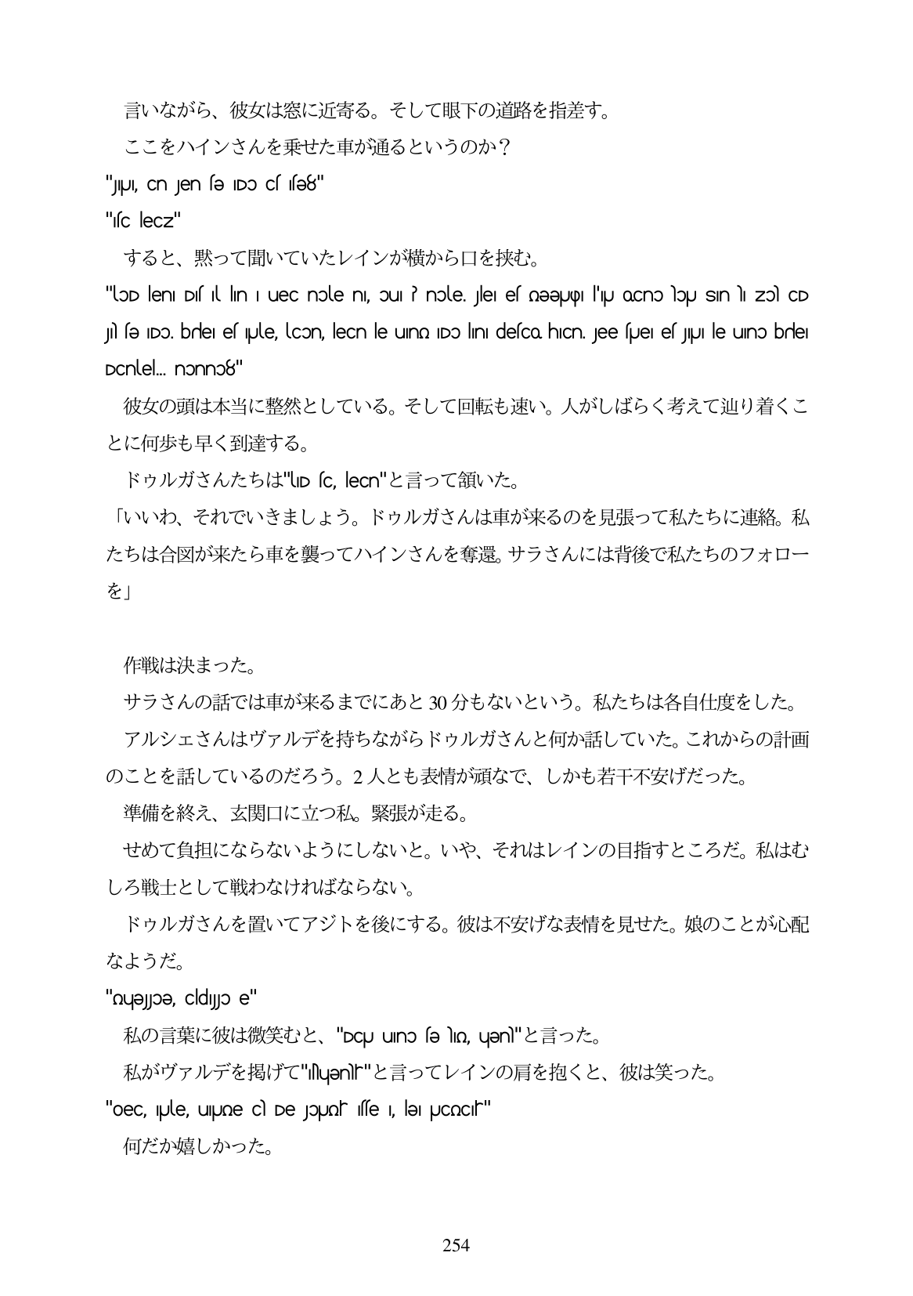

言いながら、彼女は窓に近寄る。そして眼下の道路を指差す。 ここをハインさんを乗せた車が通るというのか? "JIUI, Cn Jen fe IDo cf 1fe8" "C lecz" すると、黙って聞いていたレインが横から口を挟む。 "OD len Dist in I uec noten, ou ? note. Jle es mee|Jip "U QCno lou Sin . Zol CD

J) e IDO, bre el que, con, lecn le uno Dolini deco hICn. Jee fue el JUI le uno briel

DCnel. nonno8"

彼女の頭は本当に整然としている。そして回転も速い。人がしばらく考えて辿り着くこ とに何歩も早く到達する。 ドウルガさんたちは"UD c lecn"と言って領いた。 「いいわ、それでいきましよう。ドウルガさんは車が来るのを見張って私たちに連絡。私 たちは合図が来たら車を襲ってハインさんを奪還。サラさんには背後で私たちのフォロー を」

作戦は決まった。 サラさんの話では車が来るまでにあと30分もないという。私たちは各自仕度をした。 アルシェさんはヴァルデを持ちながらドウルガさんと何か話していた。これからの計画 のことを話しているのだろう。2人とも表情が頑なで、しかも若干不安げだつた。 準備を終え、玄関口に立つ私。緊張が走る。 せめて負担にならないようにしないと。いや、それはレインの目指すところだ。私はむ しろ戦士として戦わなければならない。 ドウルガさんを置いてアジトを後にする。彼は不安げな表情を見せた。娘のことが心配 なようだ。 "nueljoe, cldyo e" ERODI (Al:B3Rito, "DCU uno se lo, uenl"& Fio/ 私がヴァルデを掲げて"luenr"と言ってレインの肩を抱くと、彼は笑った。 "oec, Jle, uUne c De JoUnf fe I, le UCClf" 何だか婿しかった。

254